Содержание

1. | Вход в систему «Дело-Web» ……………………………………………………… | 2
2. | Регистрация входящего документа………………………………………………. | 4
3. | Ввод резолюции и отчета об исполнении………………………………………… | 11
4. | Регистрация исходящего документа……………………………………………... | 13
5. | Работа с реквизитами (МЭДО) | 17
6. | Визирование и подписание документа…………………………………………… | 21
7. | Настройка фильтров в кабинете………………………………………………….. | 25
8. | Отправка документов по (МЭДО) | 27
9. | Переключение интерфейса РКПД на «старый» режим. | 31

- Вход в систему «Дело-Web».

Для входа в систему «Дело-Web» необходимо ввести имя и пароль пользователя, далее кнопка «Войти».

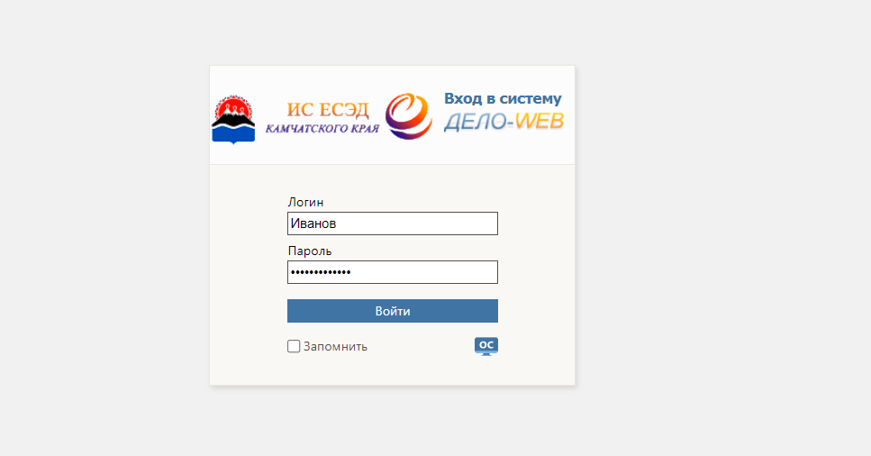
Обращаем внимание что галочка «запомнить» на текущий момент не функциональна, нажимать её не нужно!!!
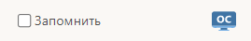

При входе открывается главная страница приложения «Дело-Web». По умолчанию набор папок, которые будут отображаться на главной странице, пользователь может формировать самостоятельно, выбирая нужные ссылки из множества возможных. Для этого необходимо воспользоваться кнопкой «Настойки» в правом верхнем углу окна 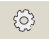 и выбрать «Фильтры».

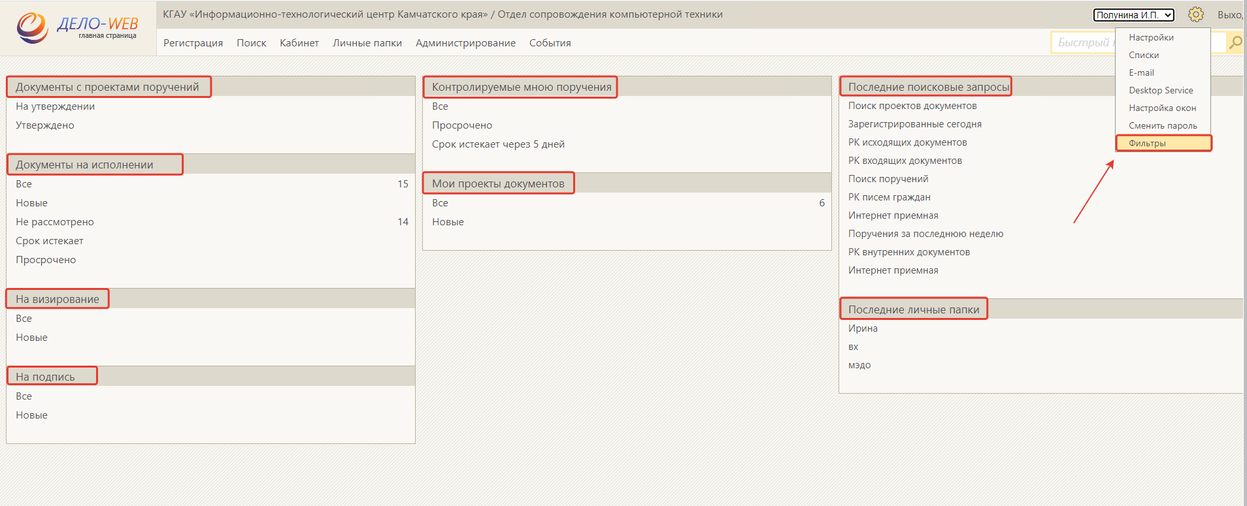

Откроется окно настройки фильтра главной страницы. Отметьте в окне флажками объекты, ссылки на которые должны отображаться в рабочей области главной страницы для текущего кабинета, и снимите флажки с тех объектов, ссылки на которые не должны отображаться. Если вы хотите вернуться к настройкам видимости ссылок по умолчанию, щелкните в нижней части окна кнопку «По умолчанию», в окне будет установлена системная настройка флажков.

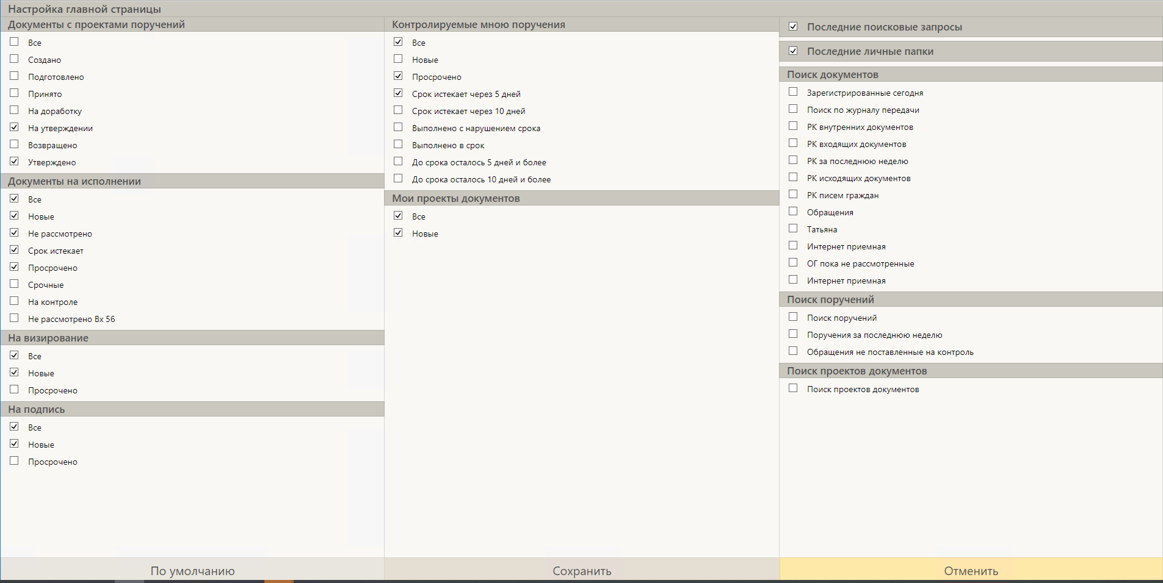

- Регистрация входящего документа.

При регистрации входящего документа необходимо нажать на кнопку «Регистрация» на главной странице «Дело-Web» и выбрать из списка команду «Регистрировать документ».

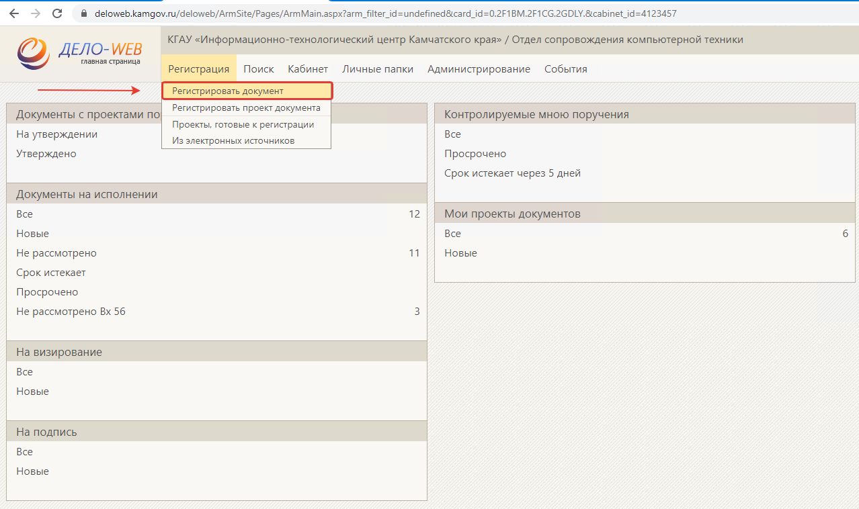
Далее появится окно выбора «Группы документов». Выбрать группу документов вида «входящие ({Индекс подразделения})», нажатием левой кнопкой мыши на наименование.

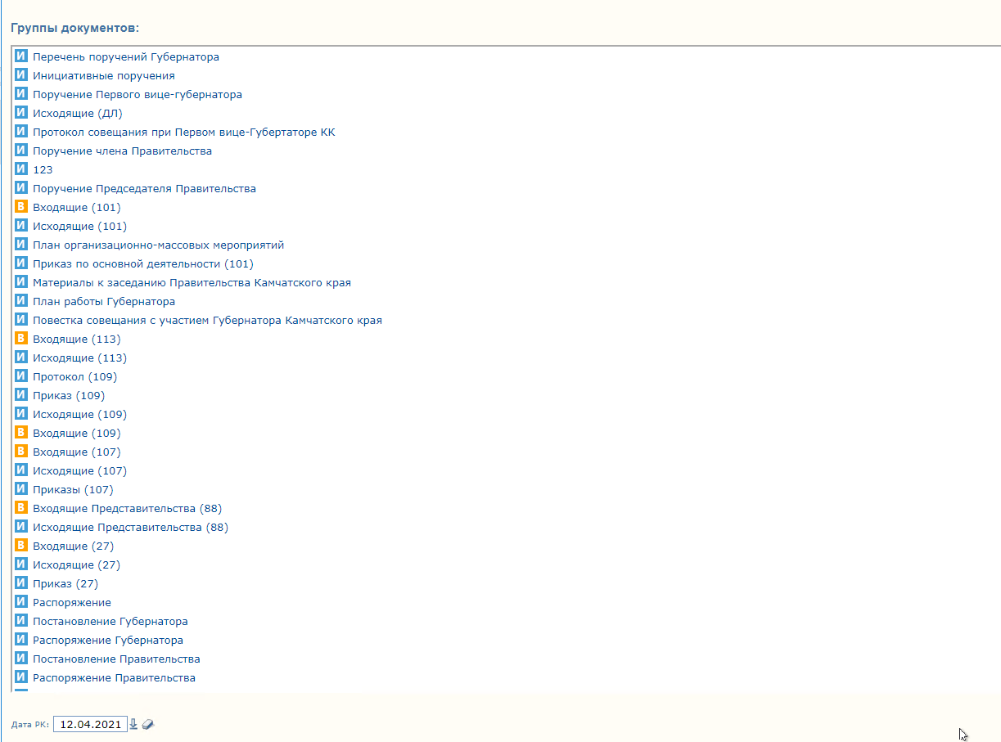

Откроется регистрационная карточка документа.
Вкладка «Основные». В данной вкладке необходимо заполнить обязательные реквизиты РК: «Корреспондент» - выберите из справочника или заполните с помощью клавиатуры, «Содерж.» - краткая информация о сути обращения, «Состав» - количество листов и приложений.

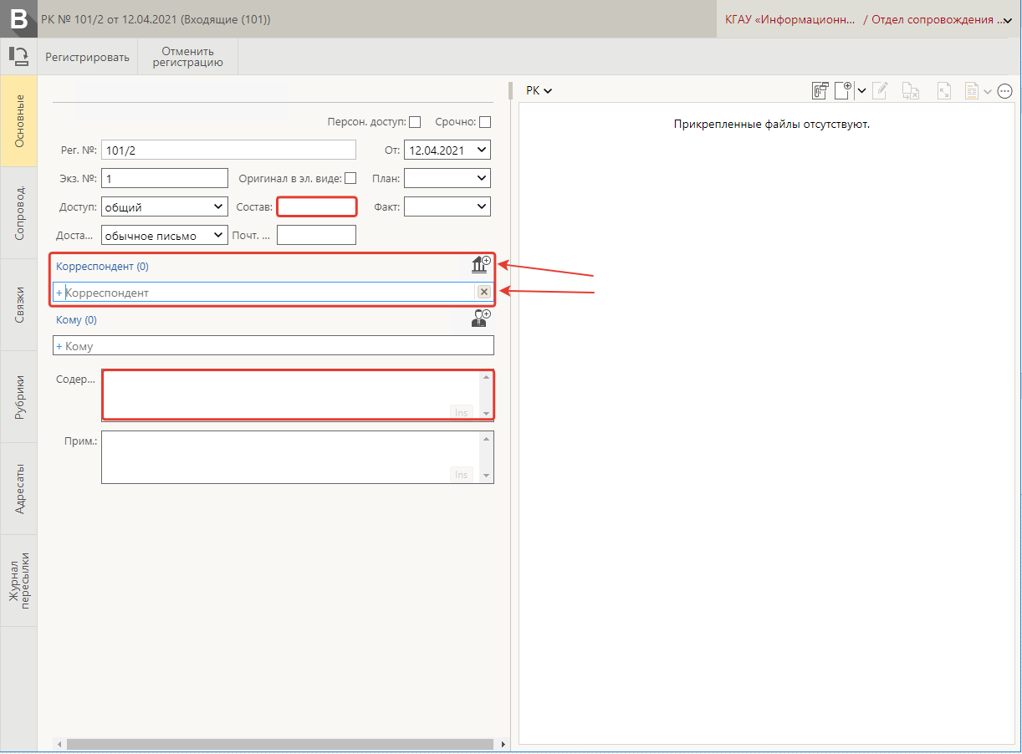

При необходимости указать дополнительную информацию о документе (признак персонифицированного типа доступа к РК, установить признак срочности, признак того, что оригинал данного документа существует только в электронном виде, вид доставки, плановую дату и примечание).

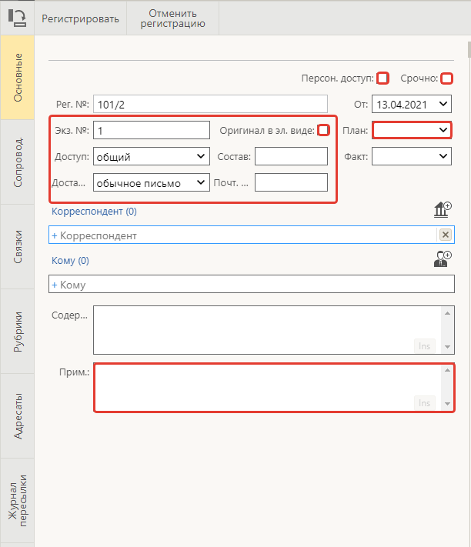

Вкладка «Сопровод.». Для обращений, поступивших с сопроводительным письмом из «внешних организаций» заполняются сведения об этом документе, как с указанием корреспондента, так и без него, с помощью кнопок: «Добавить сопроводительный», «Добавить без корреспондента», показанных на рисунке.

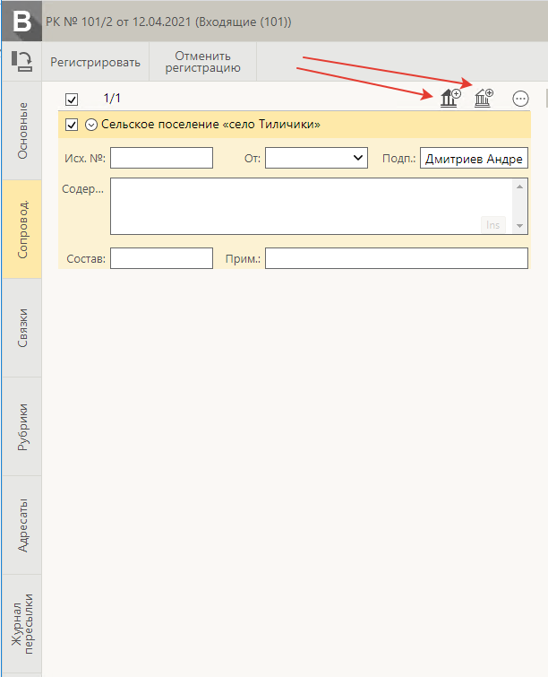

Вкладка «Связки». При необходимости входящий документ можно связать с РК которая уже находится в системе «Дело». Заполнение данного раздела происходит с помощью кнопок: «Добавить из буфера», «Найти по номеру и связать» и «Добавить связку с внешним документом». При этом необходимо указать тип связки, например, такие как:
- Зарегистрирован – Проект. По умолчанию данная связка имеет категорию «Проекты» и используется для связывания документа, созданного на основе утвержденного проекта, с этим проектом. Устанавливается автоматически при регистрации документа;
- Исполнен – Во исполнение. По умолчанию эта связка имеет категорию «Исполнение» и используется для связывания проекта документа с тем инициативным документом, в соответствии с которым данный проект был создан. Связка устанавливается автоматически при создании РКПД из РК обычного документа;
- Первичный – Повторный. По умолчанию связка имеет категорию «Повторность» и используется для связывания первичного и повторного документов. Устанавливается автоматически при регистрации повторного документа.

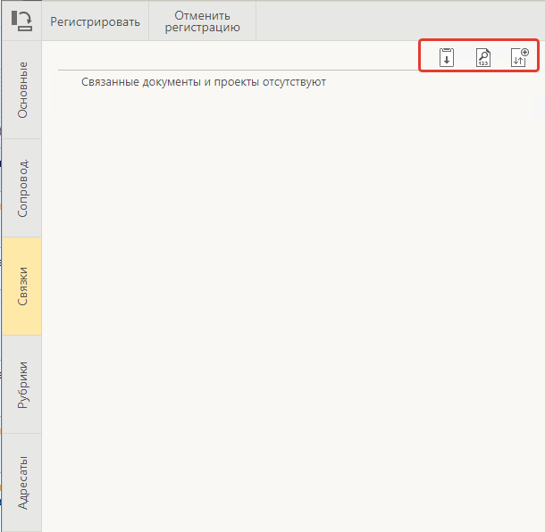

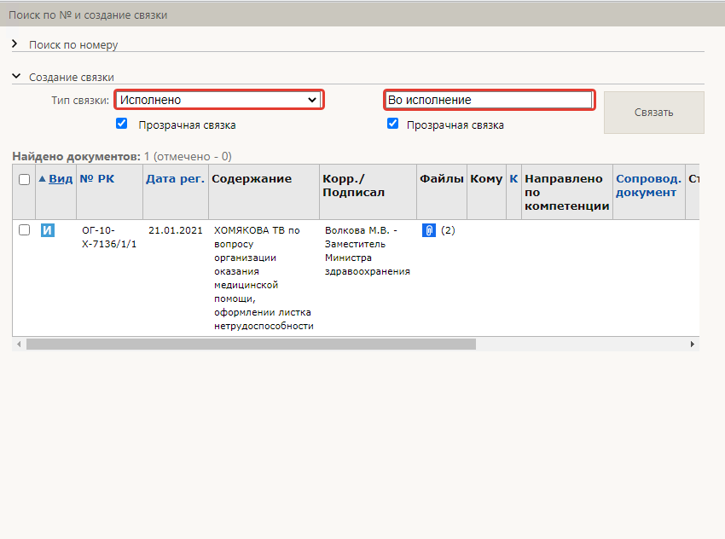
Вкладка «Рубрики» РК/РКПД содержит информацию о принадлежности документа к той или иной тематической рубрике, с помощью кнопки «Добавить рубрику». В открывшемся окне справочника «Рубрикатор» выберите нужные рубрики. Записи выбранных рубрик отобразятся на вкладке.

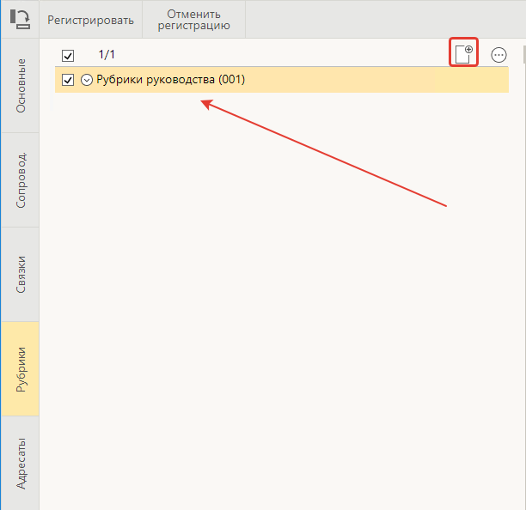

Вкладка «Адресаты». Добавление записей адресатов (кому адресовано входящее письмо) осуществляется с помощью следующих кнопок панели инструментов:
- Добавить адресата-организацию – добавление адресата-организации путем выбора элементов справочника «Список организаций»;
- Добавить адресата-гражданина – добавление адресата-гражданина путем выбора элементов справочника «Граждане»;
- Добавить внутреннего адресата – добавление адресата-подразделения или должностного лица путем выбора элементов справочника «Подразделения».
В РК в записях адресатов пользователем также должна быть введена информация об отправке документа, тогда документ сразу попадет к адресату, с помощью кнопки «Отметить отправку».

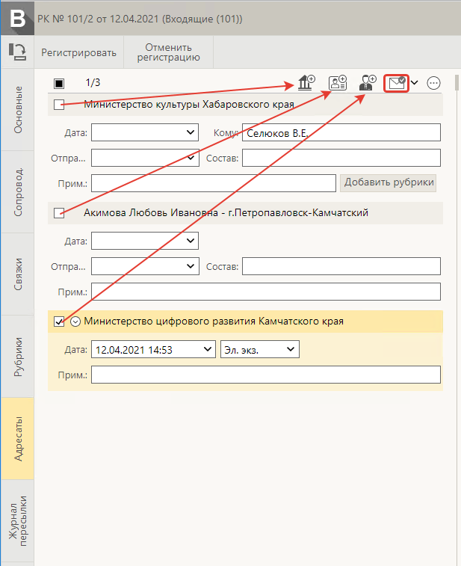

Работа с файлами осуществляется в правой части окна регистрационной карточки. Кнопка «Создать» необходима для загрузки заранее приготовленного файла документа.

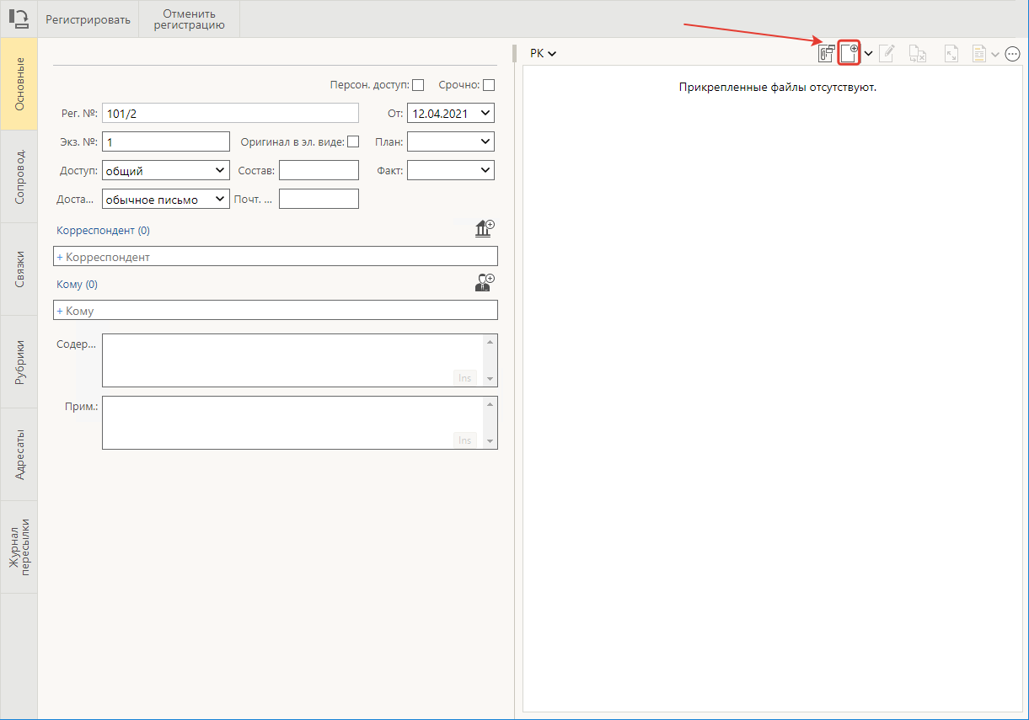

После заполнения всех реквизитов, выполнить команду «Регистрировать».

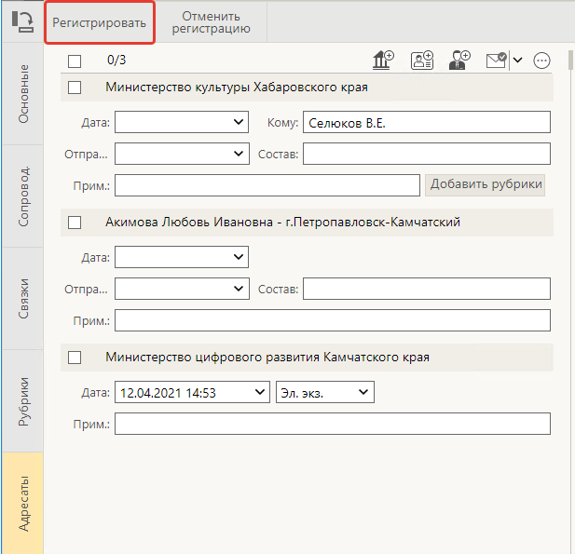

- Ввод резолюции и отчета об исполнении.

После регистрации документа, в регистрационной карточке появляется вкладка «Поручения». Для дальнейшего рассмотрения документа необходимо ввести резолюцию и указать исполнителя. Создать поручение можно несколькими способами:
- Зайти в папку «Документы на исполнении» или найти документ по поиску. Выделить нужный документ из списка, либо нажать на кнопку «Ввести резолюцию» в правом верхнем углу окна, либо правой кнопкой мыши выбрать данную команду из раскрывающегося списка;

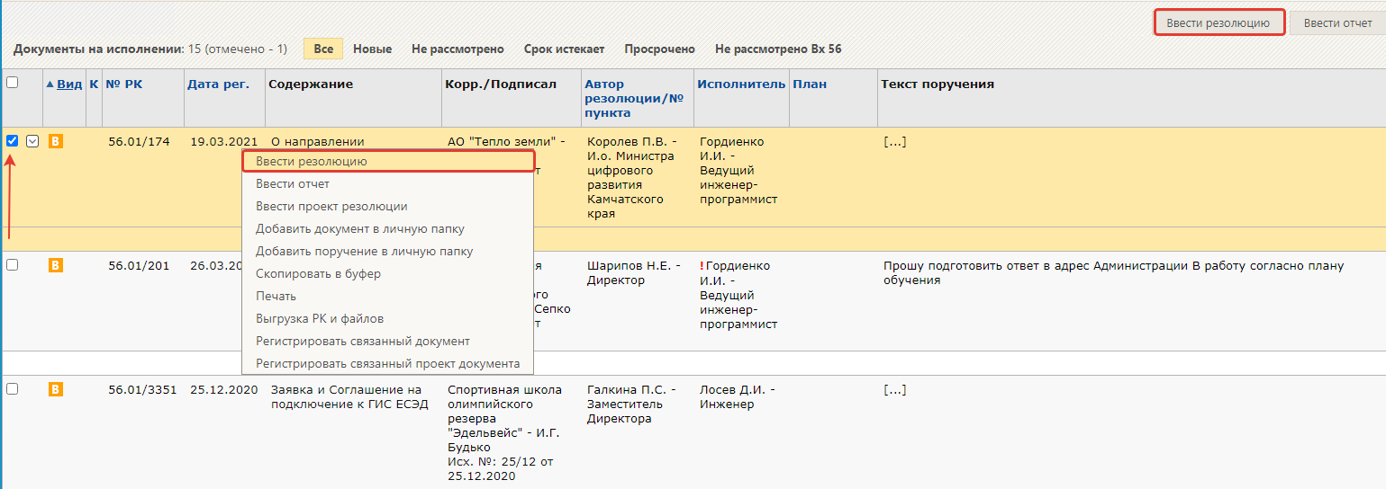

- Зайти в нужную РК, открыть вкладку «Поручения» и с помощью кнопки «Ввести резолюцию» выполнить данную операцию.

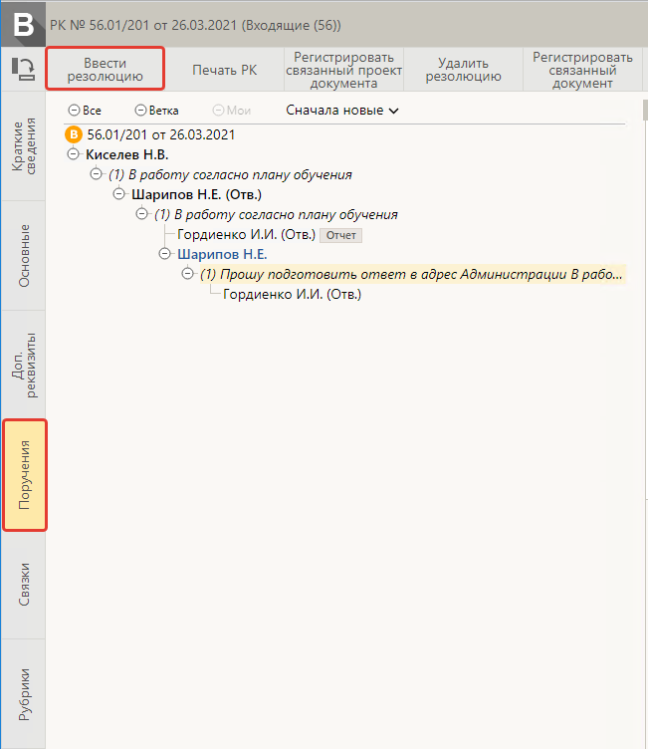
Откроется окно ввода резолюции. Далее необходимо добавить исполнителя, текст поручения, если требуется, сделать его контрольным (при вводе контрольного поручения, обязательным для заполнения становится поле «Контролер» и направить на исполнение.

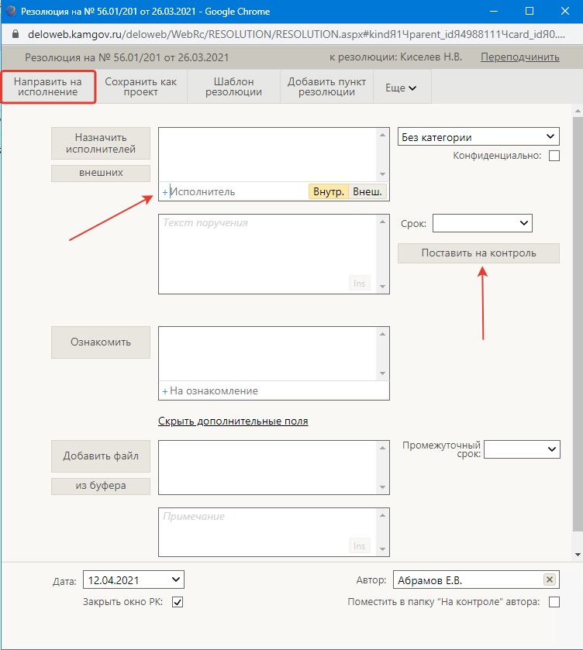

Аналогичные действия могут быть выполнены для ввода отчета об исполнении поручения, кнопка «Ввести отчет». При вводе отчета РК уходит из кабинета исполнителя.
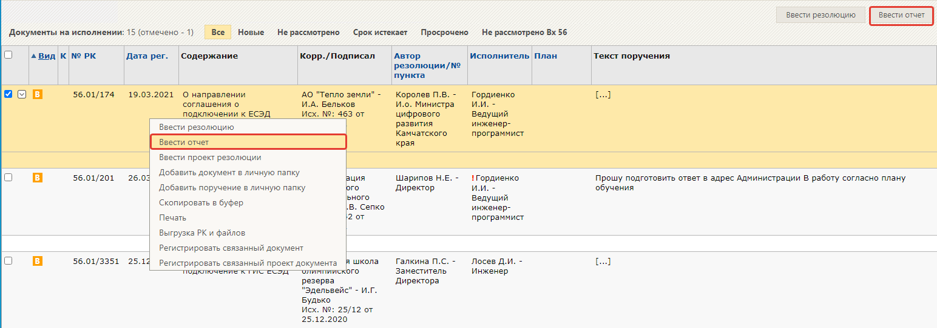
Обращаем внимание, что в случае работы с обращениями граждан (далее ОГ), пользователь, не имеющий грифа доступа к работе с ОГ может видеть документ ОГ только в момент фактического исполнения. После ввода отчета об исполнении или снятия поручения с контроля документ перестанет быть доступен исполнителю поручения!
- Регистрация исходящего документа.

Регистрация исходящего документа выполняется с помощью нескольких видов регистрации:
- Регистрировать документ;
- Регистрировать проект документа. Если исходящему документу требуется согласование (визирование и подписание);

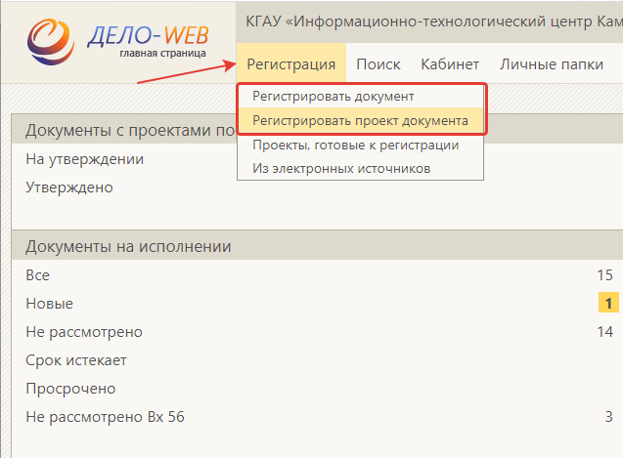

- Регистрировать связанный проект документа. Данный вид регистрации применяется, например, при регистрации ответа на входящее письмо или обращения граждан образуя связку между ними. Регистрация осуществляется из самой РК входящего документа.

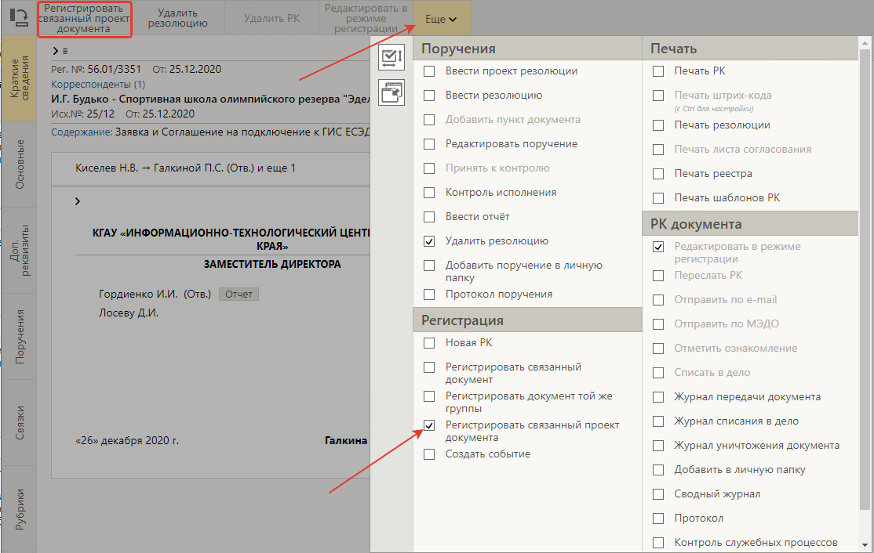
Только при регистрации связанного проекта документа откроется окно с выбором реквизитов, которые могут быть скопированы автоматически в связанный РКПД. Далее кнопка «Продолжить».

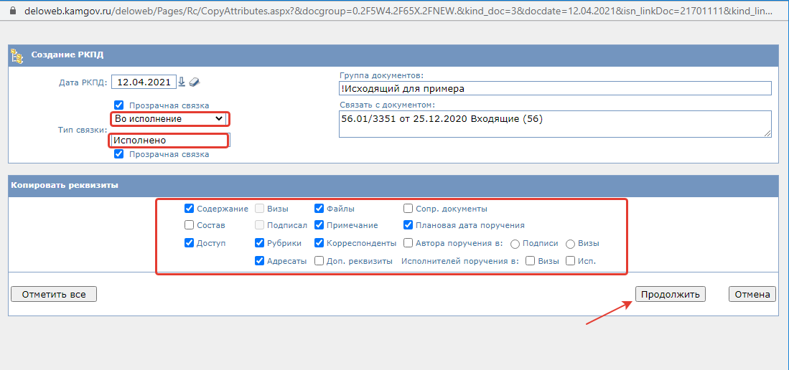

Регистрационная карточка проекта документа, а именно, вкладки: «Основные», «Доп. реквизиты», «Связки», «Рубрики», «Адресаты» заполняются по аналогии процесса регистрации входящего документа, описанного выше.
Вкладка «Визы и подписи» заполняется с помощью кнопок «Добавить визирующего» и «Добавить подписывающего».

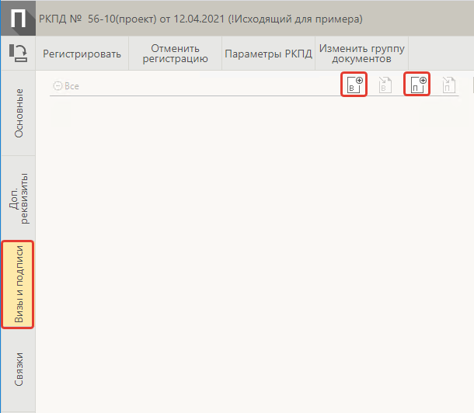

Визирующий или подписывающий выбирается из справочника подразделений или с помощью контекстного автопоиска. Также устанавливается порядок рассылки. Если проект документа посылается двум и более визирующим, с помощью переключателей «Всем сразу» или «По очереди» установите порядок рассылки. При установке переключателя «Всем сразу» проект отправляется на визирование всем указанным визирующим одновременно. При установке переключателя «По очереди» – РКПД сначала отправляется тому визирующему, который первым стоит в списке визирующих лиц. После ввода в РКПД информации о визировании этим визирующим, РКПД направляется визирующему, стоящему вторым в списке и т.д.
Далее указывается срок (в течении которого должностному лицу необходимо рассмотреть и согласовать документ).
Для завершения операции кнопка «Направить на визирование». Кнопка «Добавить» используется для внесения нескольких ДЛ сразу.

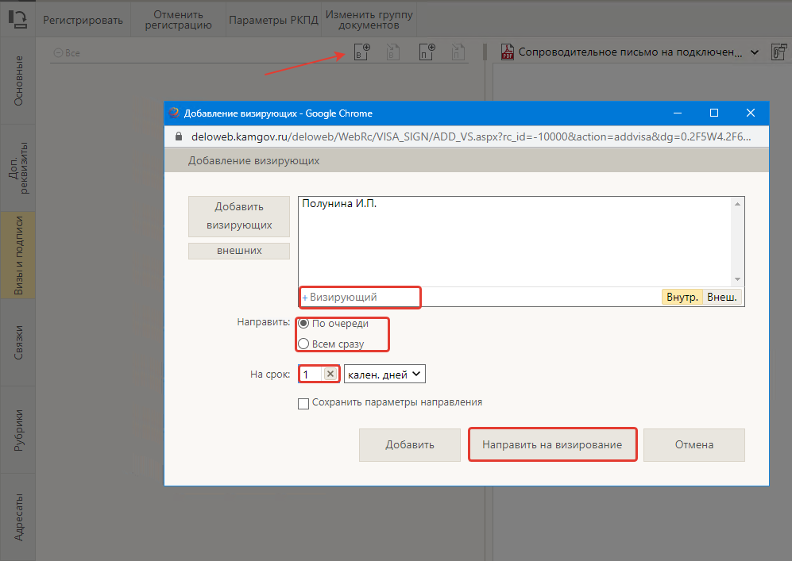

Содержание и заполнение окна «Добавление подписывающих» имеет тот же принцип работы.
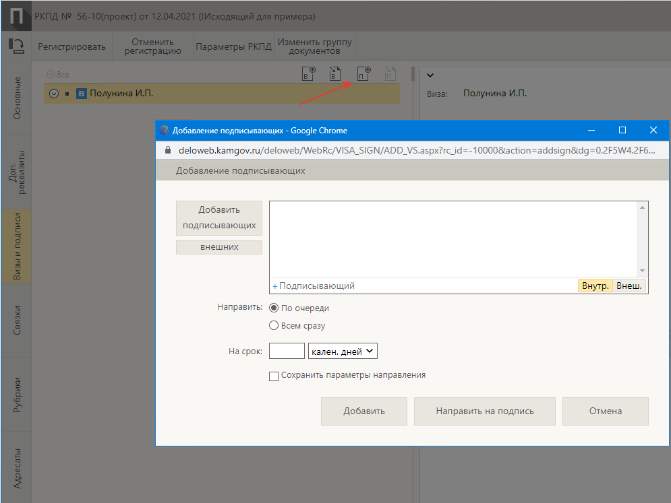

Раздел «Файлы». Прикрепление документов осуществляется в правой части окна регистрационной карточки, с помощью кнопки «Добавить файл». Файлы, которые подписываются электронной подписью, должны быть созданы с учетом нескольких правил:
- файл должен быть формата docx;
- шаблон документа должен соответствовать шаблону, размещенному на сайте Правительства Камчатского края;
- если документ отправляется через систему межведомственного электронного документооборота (МЭДО), то в окне «Управления файлами» устанавливается «Тип» - ОСНОВНОЙ.

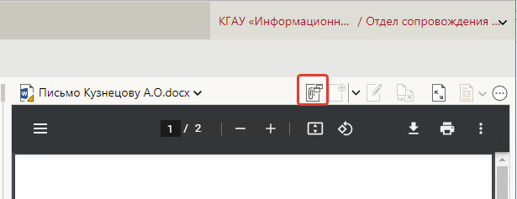

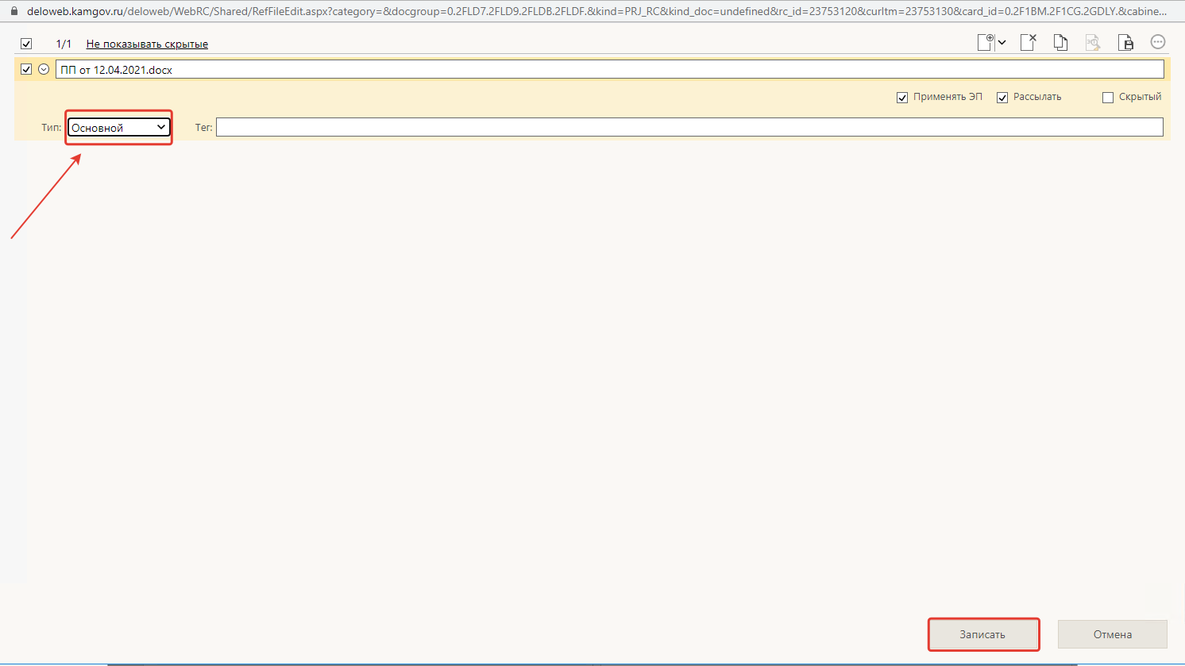

После заполнения всех вкладок – кнопка «Регистрировать». Далее РКПД сразу попадает в кабинет к визирующему в папку «На визирование», подписывающему в папку «На подписи» и в кабинет исполнителя в папку «Мои проекты документов».

- Если при регистрации проекта документа тип файла «Основной» был выбран, в таком случае даже при технической неисправности подписанного и зарегистрированного бланка есть возможность произвести процедуру формирования реквизитов МЭДО для проставления штампов даты, номера и подписи вручную!
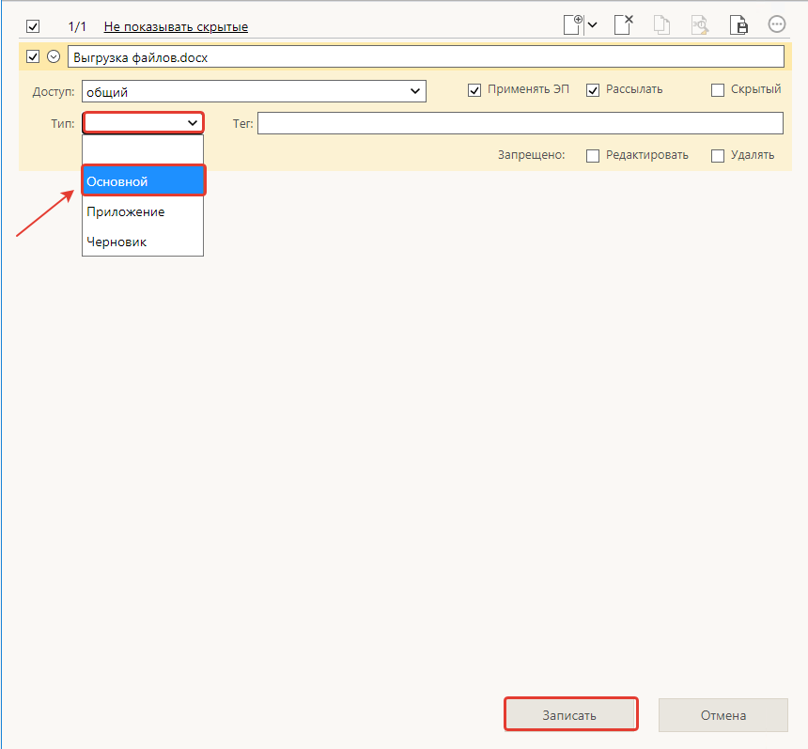
«Тип» на других файлах не заполняется!!!
При необходимости размещения приложения, на файле приложения установить тип файла «Приложение». В случае выполнения данной процедуры файл с типом «Основной» и файл с типом «приложение» при направлении на подпись преобразуются в 1 целый пдф файл.
ВАЖНО!!! При работе с типом файла «Основной» нумерация приложения с помощью штампов «Дата регистрации» и «Номер регистрации» в автоматическом режиме не работает.
После направления РКПД на подпись формируется PDF файла с электронной подписью (образа документа).
Далее документ направляется на регистрацию.

РЕГИСТРАТОРУ:
- После регистрации проверить, корректно ли стали реквизиты (дата, номер штамп подписи) документа.
- В случае, если реквизиты разместились не корректно, необходимо править их месторасположение на документе посредством инструмента «Сформировать реквизиты сообщения МЭДО»

- Работа с реквизитами МЭДО
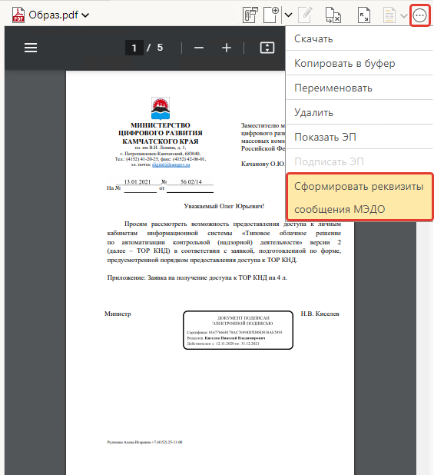

Появится окно, в котором можно отредактировать расположение реквизитов (дата, номер, место расположение штампа ЭП) документа.

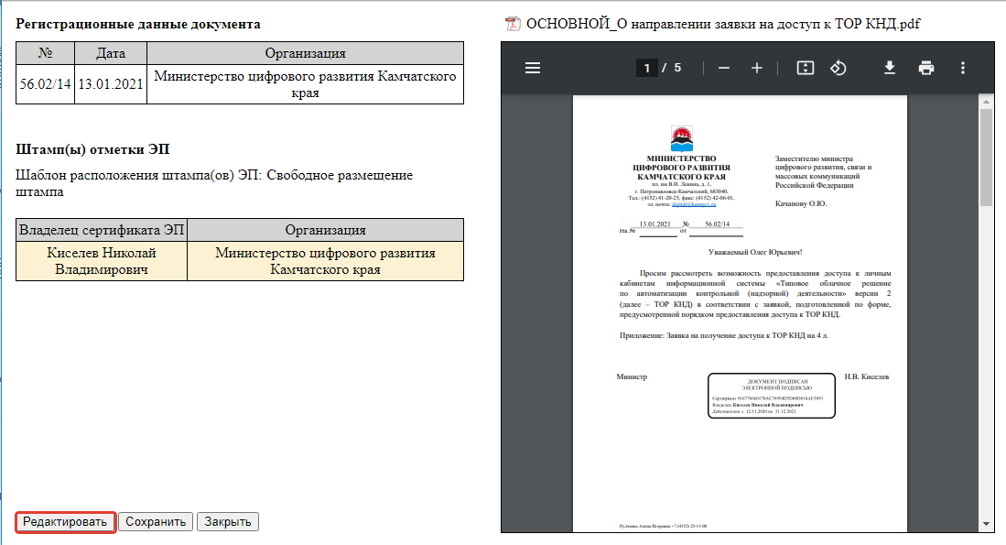

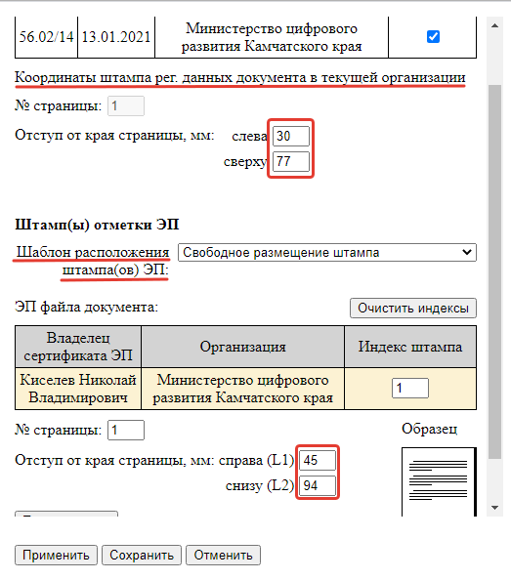

После применения кнопки «Сохранить» будет сформирован файл с расширением .DELOM в котором зашифровано место положение графических реквизитов. Для этого файла автоматически устанавливается признак «Запрещено редактировать». При необходимости дополнительного/повторного редактирования визуального образа документа этот файл необходимо удалить и «сформировать реквизиты МЭДО» заново.
В случае если Вы используете шаблон с 2-мя штампа ЭП и реквизиты автоматически не разместились корректно, требуется самостоятельно «сформировать реквизиты МЭДО» Для этого, во вкладке «шаблон расположения» выбрать «Свободное размещение штампа», затем скорректировать расположение реквизитов.

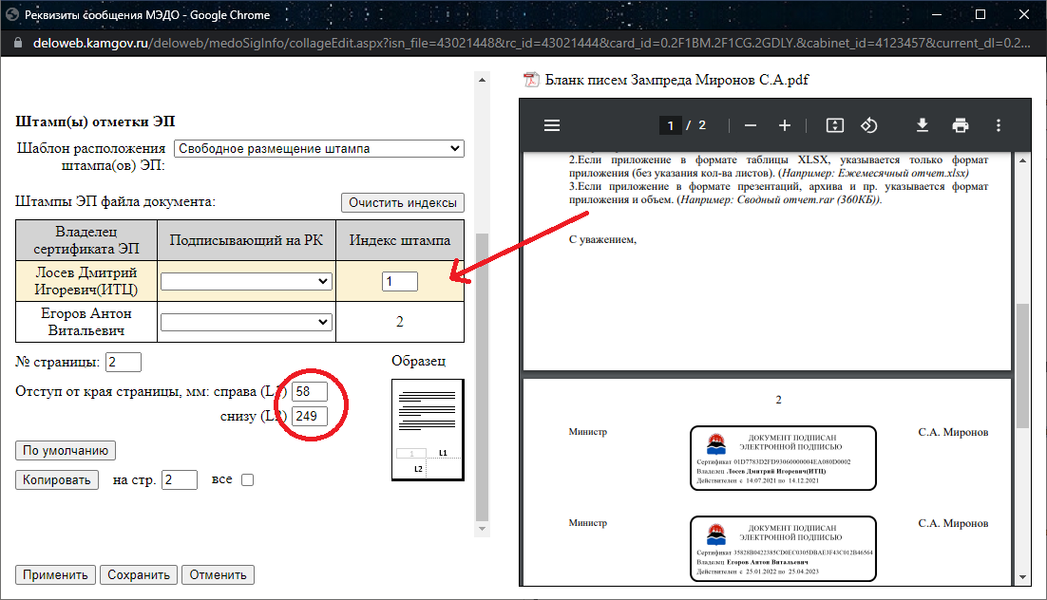

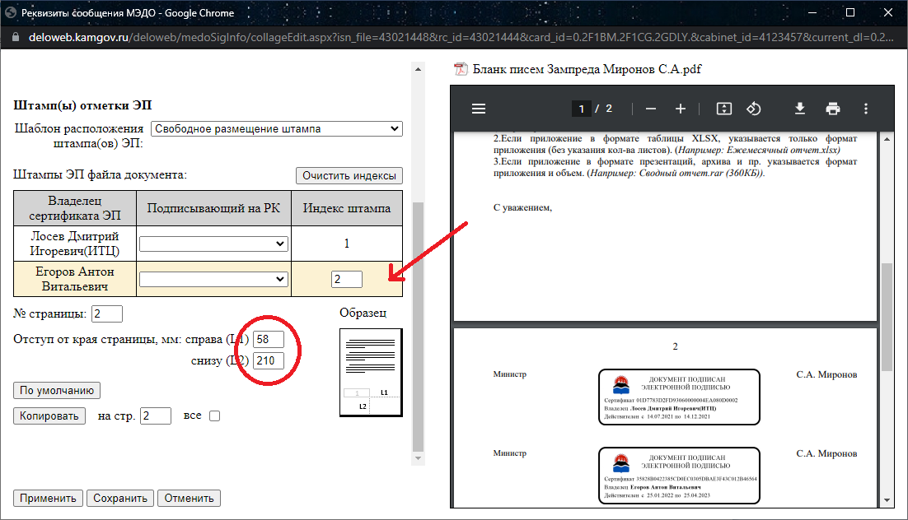

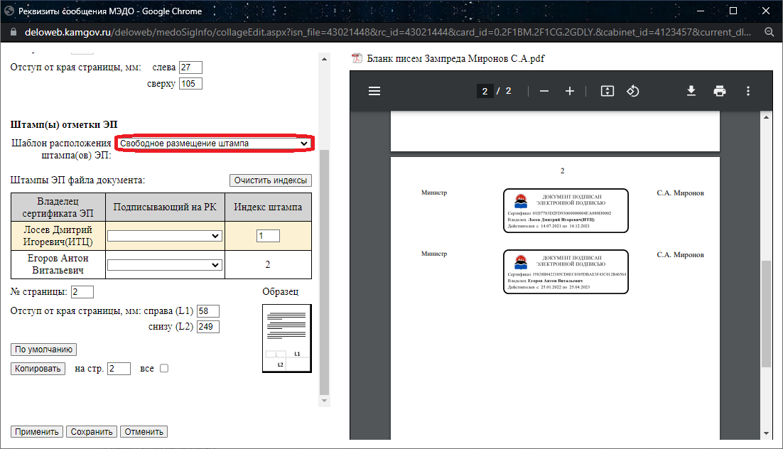

- Визирование и подписание РКПД.

РКПД после регистрации сразу попадает в кабинет к визирующему в папку «На визирование», а подписывающему в папку «На подпись». Обращаем внимание на то, что одно и тоже должностное лицо не имеет возможности быть визирующим и подписывающим одновременно!!!

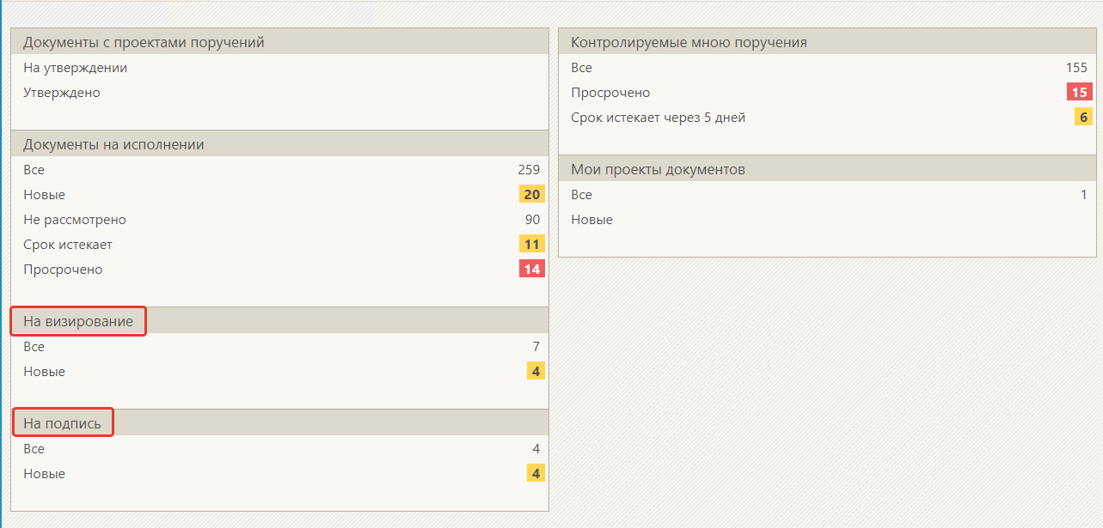

Необходимо зайти в папку «На визирование» или «На подпись», открыть РКПД и нажать кнопку «Визировать» или «Подписать» (в зависимости от необходимого действия) на панели командной строки окна. Обращаем внимание, что после проставления отметки «Согласен», «Не согласен», «Истек срок визирования», «Утверждаю», «Не утверждаю» удаление визы/подписи не представляется возможным!!!
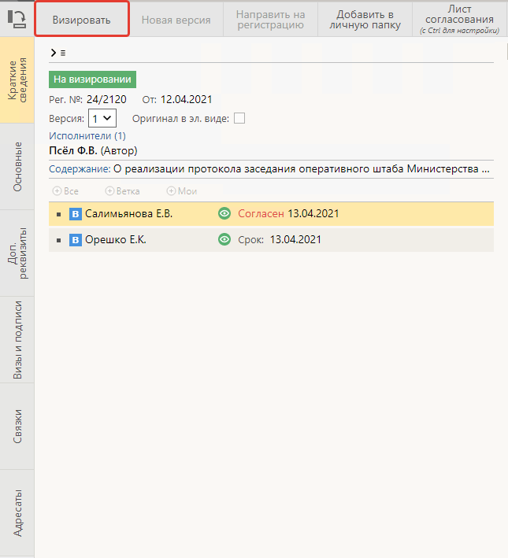
В окне «Визирование проекта документа» указать тип визы (согласен или не согласен), в случае не согласия, при необходимости, указать причину в поле «Примечание». Заполнение типа визы является обязательным. Можно добавить файл замечаний, подписать файл ЭП при визировании и установить галочку «Оставить в папке кабинета», далее кнопка «Записать».

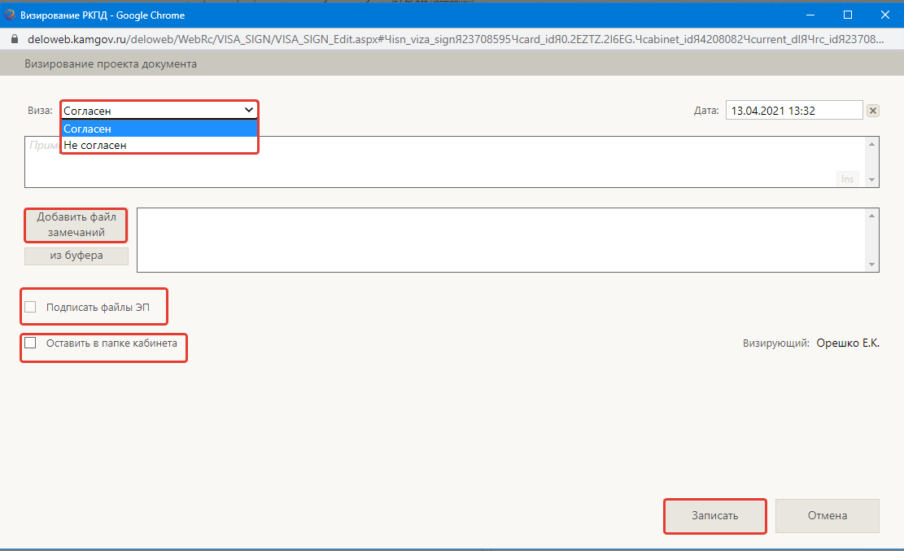

Окно «Подписание проекта документа».

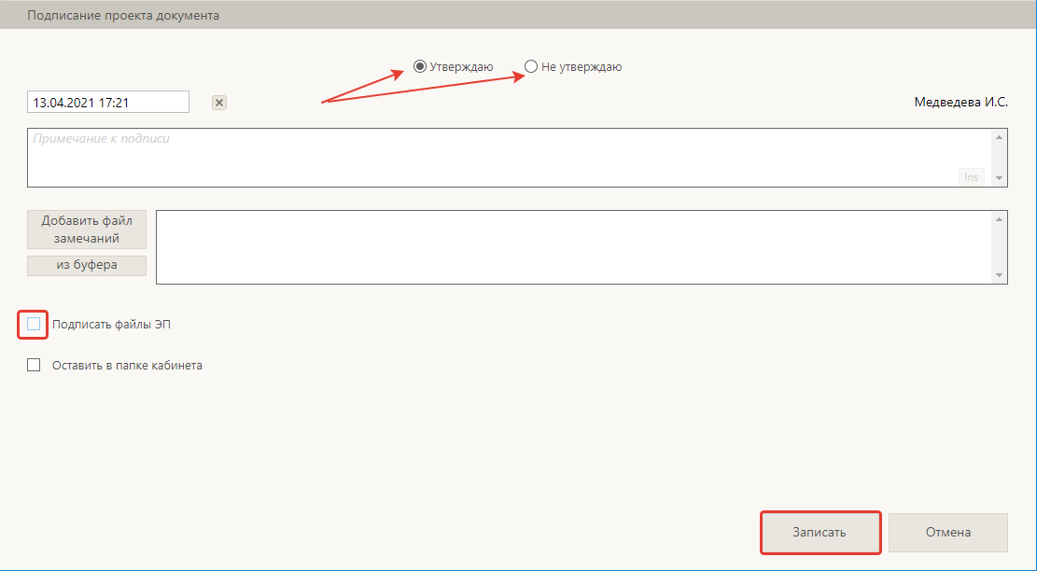

После визирования и подписания, в случае, если документ не согласован хотя бы одним должностным лицом – в РКПД создается новая версия документа. Проект документа в новой версии исправляется и направляется повторно тем же должностным лицам, что и в прошлой версии РКПД.
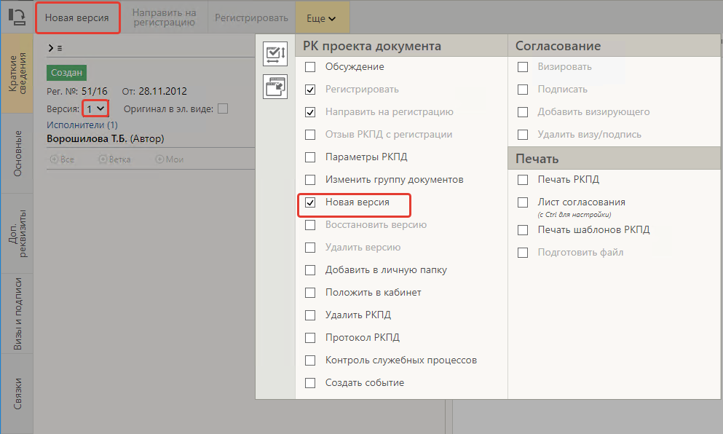

В случае согласования всеми фигурантами РКПД и после подписания проект автоматически направляется на регистрацию. Регистратор заходит в папку «Проекты, готовые к регистрации» в разделе «Регистрация».

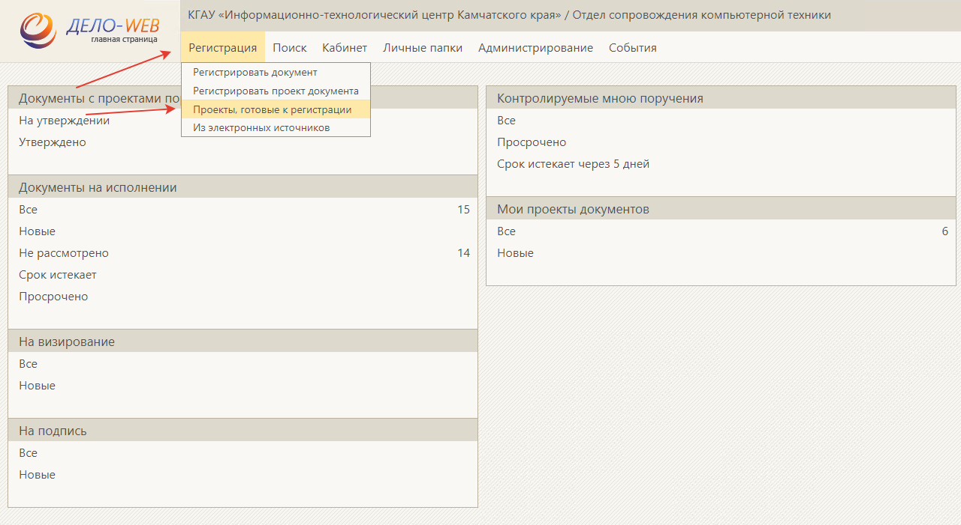

В открывшемся окне выбрать необходимый для регистрации проект, с помощью нажатия левой кнопкой мыши на номер документа. Далее появится окно выбора копируемых реквизитов (указать галочкой) и нажать кнопку «ОК».
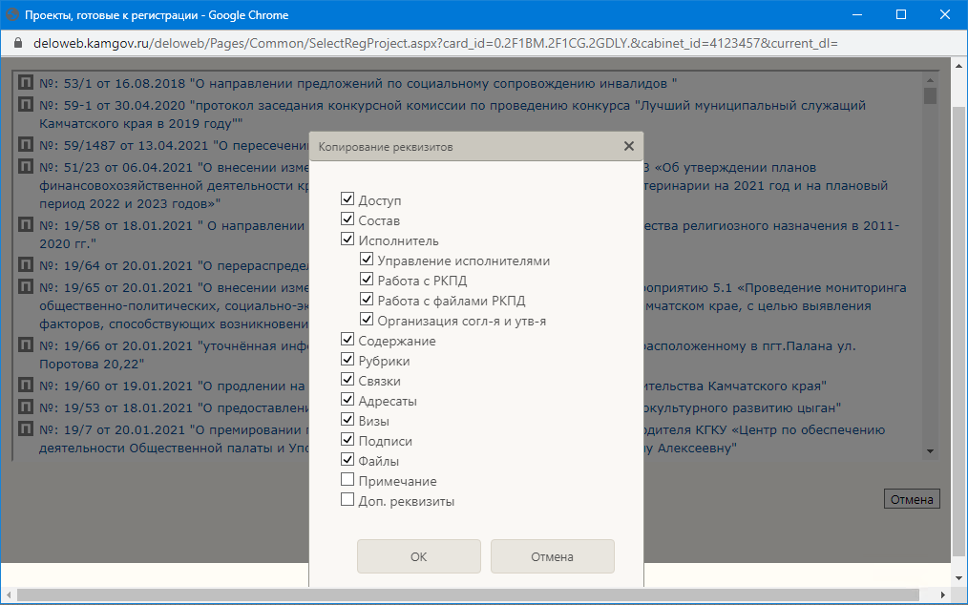

После проверки всех реквизитов кнопка «Регистрировать».
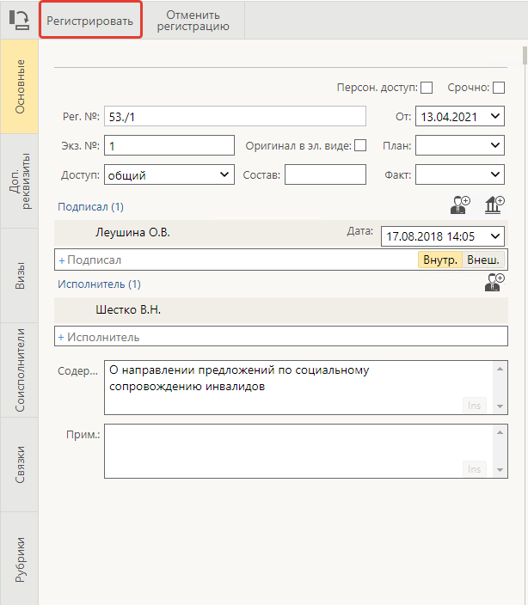

- Настройка фильтров в кабинете.

На главной странице Дело-Web необходимо открыть любую из папок кабинета в требуемом разделе. Например, папка «Все» в разделе «Документы на исполнении». Через пункт меню «Ешё –> Список фильтров» открыть окно списка фильтров пользователя.

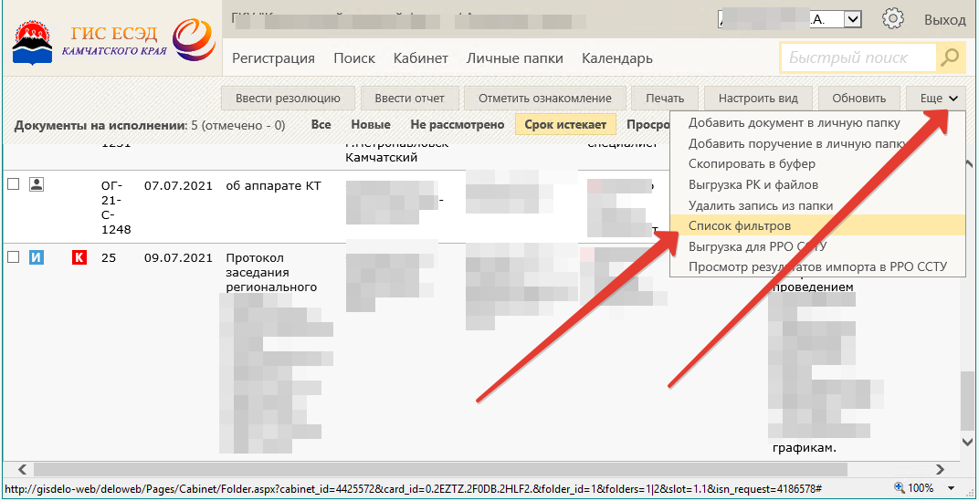
Перед вами откроется окно «Список фильтров», тут необходимо сделать 5 действий.
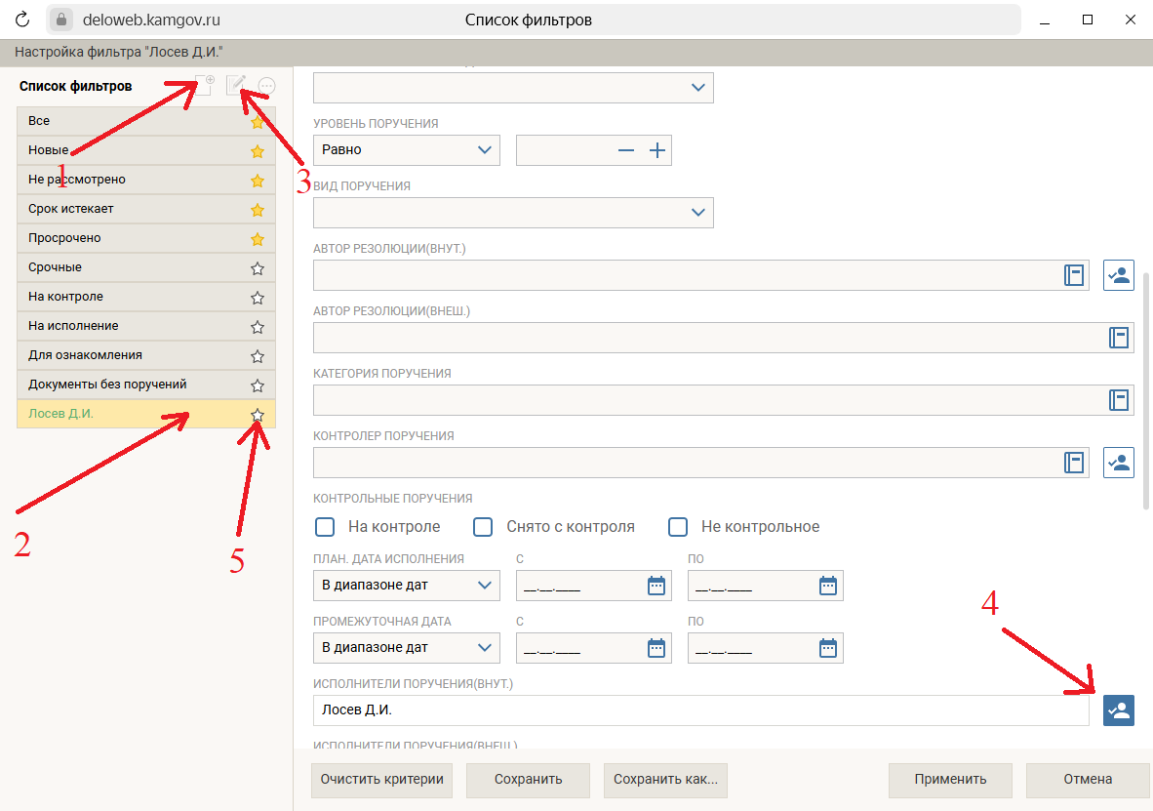
      - Нажать кнопку «добавить фильтр» и ввести название именного фильтра
      - Выделить фильтр курсором
      - Нажать кнопку «редактировать»
      - В поле «исполнители поручения (внут)» нажать на кнопку «текущий пользователь»
      - Активировать поле «звёздочку» возле названия именного фильтра, после чего выйти в главное меню дело где в пункте «документы на исполнении» отобразится созданный вами фильтр, в котором будут содержаться только те документы, в которых вы являетесь исполнителем поручения.

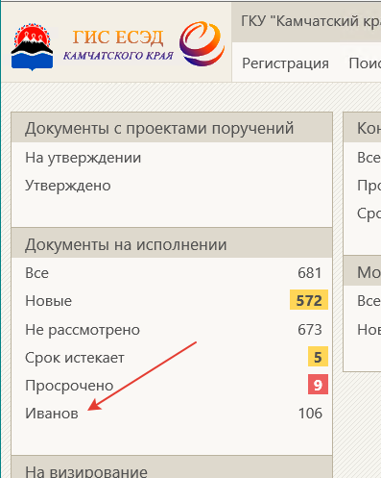
После необходимо на главной странице «Дело» зайти в настройки и выбрать пункт «Настройки главной страницы» и выделить галочкой, созданный фильтр
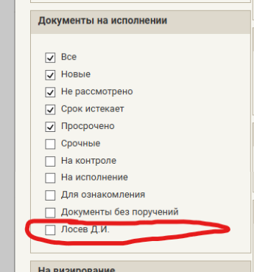
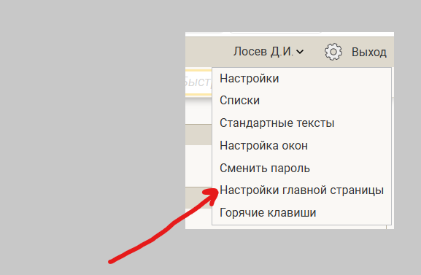

- Отправка документов по (МЭДО)
Отправка по каналу межведомственного электронного документооборота может быть выполнена только с подписанным ЭП и зарегистрированным документом.
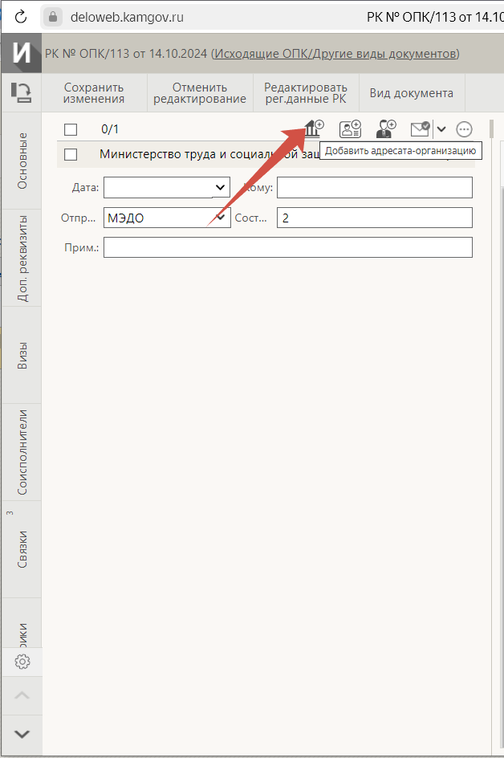
Для осуществления отправки необходимо выбрать адресат из справочника организаций ВАЖНО!!! Адресат для отправки по МЭДО выбирается только из папки «участники МЭДО»

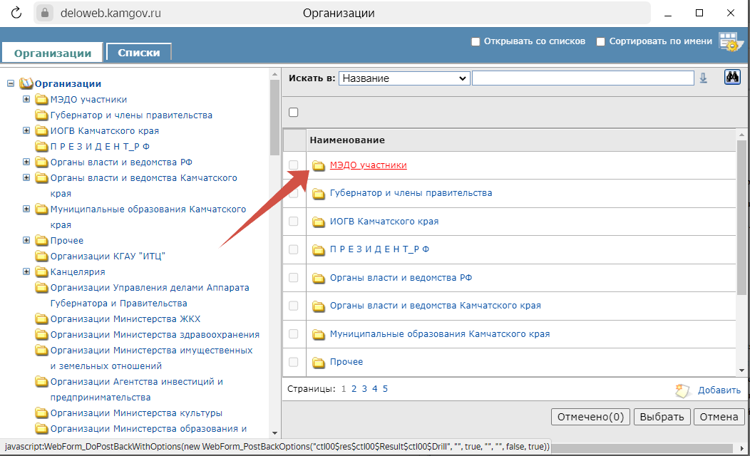
После того как документ подписан, зарегистрирован и корректный адресат выбран необходимо совершить «отправку по МЭДО»
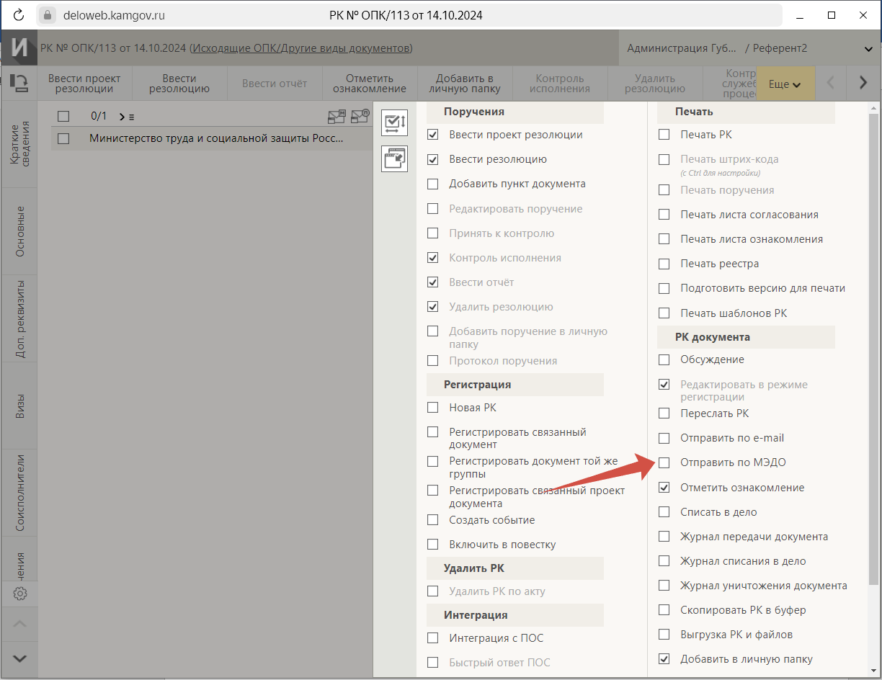
После нажатия на «отправить по МЭДО» появится контекстное меню, в котором необходимо ознакомиться и проверить отправляемые реквизиты, выбрать галочкой адресат и нажать кнопку «отправить»
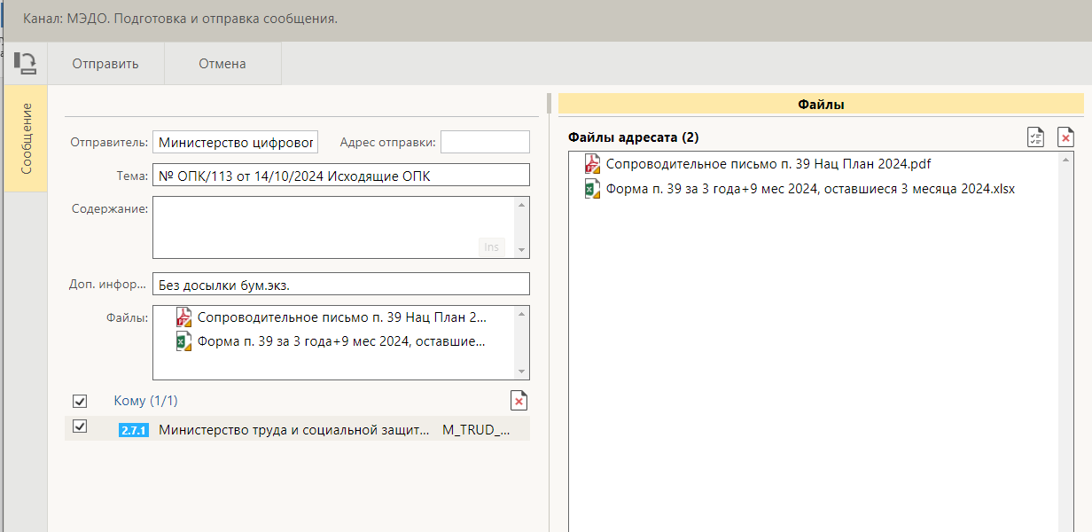
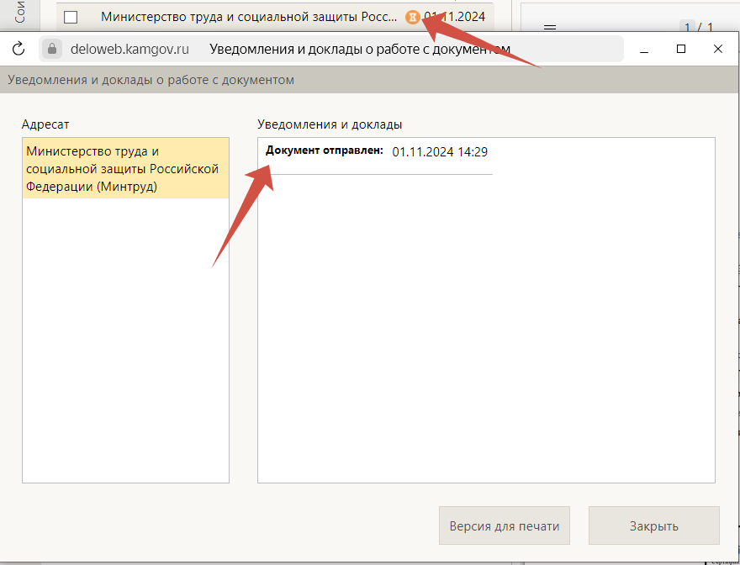
Конечным результатом отправки является факт отправки, указанный в «уведомления и доклады» и картинка песочных часов со статусом «ожидает регистрации у адресата», при появлении песочных часов отправка может считаться выполненной.

ВАЖНО!!!!
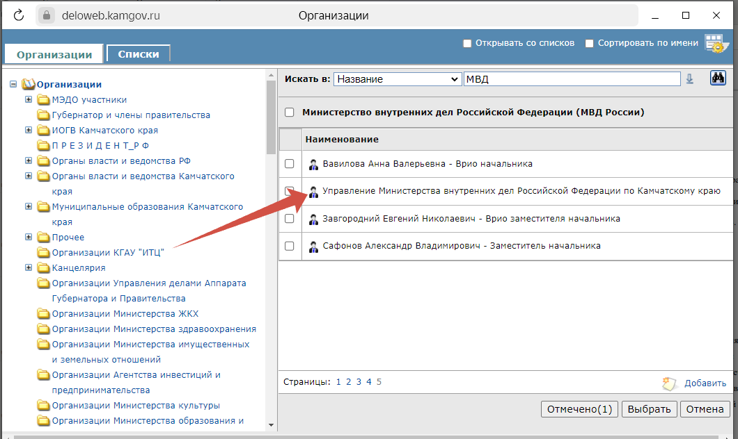
Не все адресаты региональных представителей Камчатского края присутствуют в справочнике как самостоятельные адреса, некоторые находятся внутри федерального органа, для их выбора необходимо найти федеральный орган нажать на надпись с его наименованием и выбрать представителя с наименованием адресата представителя Камчатского края.

После выбора территориального представителя адресат МЭДО заполнится автоматически, вносить изменения в поле «кому» нельзя, лучшим вариантом будет оставить сформировавшийся адресат в текущем виде, в противном случае отправка будет произведена не корректно!
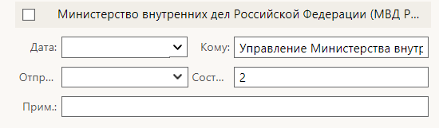

- Переключение интерфейса на «старый» режим.
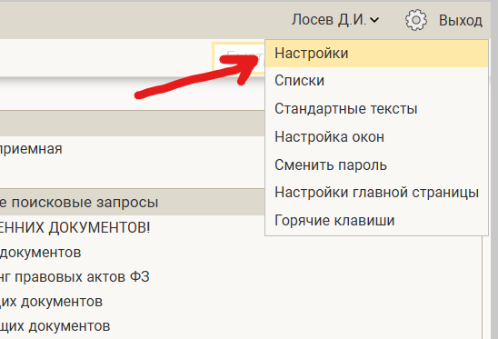

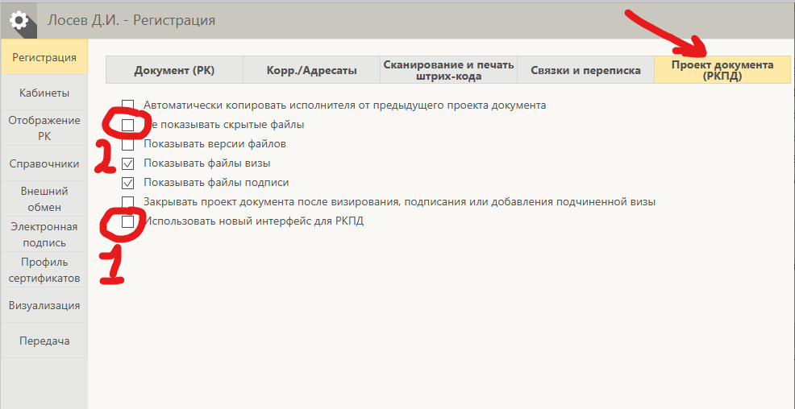
Для переключения интерфейса вам необходимо на главные страницы дела зайти в «настройки»
После чего на вкладке «регистрация» перейти в раздел «проект документа (РКПД)» и убрать флаг с пункта 1 «использовать новый интерфейс для РКПД», так же для удобства работы рекомендую снять флаг с пункта 2 «не показывать скрытые файлы»

